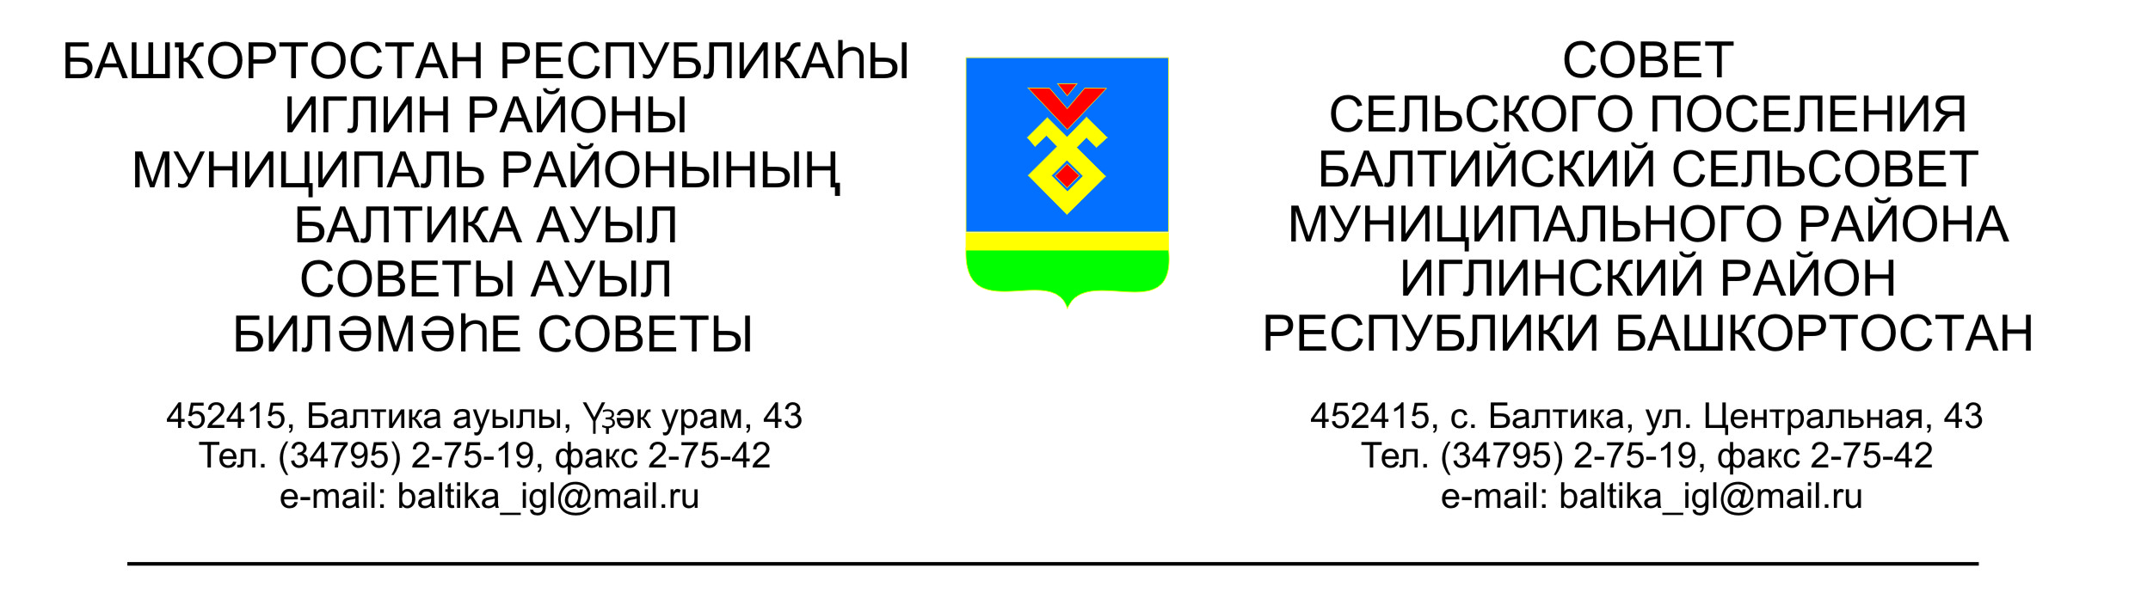
КАРАР РЕШЕНИЕ

Совета сельского поселения Балтийский сельсовет муниципального района Иглинский район Республики Башкортостан
Об утверждении Дополнительного соглашения к Соглашению между органами местного самоуправления муниципального района Иглинский район Республики Башкортостан и сельского поселения Балтийский сельсовет муниципального района Иглинский район Республики Башкортостан о передаче сельскому поселению части полномочий
муниципального района

В соответствии с ч. 4 ст. 15 Федерального закона от 06 октября 2003 года №131-ФЗ «Об общих принципах организации местного самоуправления в Российской Федерации», руководствуясь Законом Республики Башкортостан от 30.10.2014 № 139-з «О внесении изменений в Закон Республики Башкортостан «О местном самоуправлении в Республике Башкортостан», Совет сельского поселения Балтийский сельсовет муниципального района Иглинский район Республики Башкортостан решил:

1. Утвердить Дополнительное соглашение к Соглашению между органами местного самоуправления муниципального района Иглинский район Республики Башкортостан и сельского поселения Балтийский сельсовет муниципального района Иглинский район Республики Башкортостан о передаче сельскому поселению части полномочий муниципального района, согласно приложению.
2. Настоящее решение вступает в силу с момента подписания.
3. Настоящее решение разместить на официальном сайте сельского поселения Балтийский сельсовет муниципального района Иглинский район Республики Башкортостан.
4. Контроль за исполнением настоящего решения возложить на Постоянную комиссию Совета по бюджету, налогам и вопросам муниципальной собственности (председатель – С.В.Кочубей).

Глава сельского поселения В.Н. Карунос
22 декабря 2016 г.
№ 173

Приложение
к решению Совета сельского поселения Балтийский сельсовет муниципального района Иглинский район
Республики Башкортостан
от «22» декабря 2016 года №173
Дополнительное соглашение к Соглашению между органами местного самоуправления муниципального района Иглинский район Республики Башкортостан и сельского поселения Балтийский сельсовет муниципального района Иглинский район Республики Башкортостан о передаче сельскому поселению части полномочий муниципального района

Совет муниципального района Иглинский район Республики Башкортостан, именуемый в дальнейшем Район, в лице председателя Совета муниципального района Иглинский район Республики Башкортостан Карунас Жанны Леонидовны, действующего на основании Устава, с одной стороны, и Совет сельского поселения Балтийский сельсовет муниципального района Иглинский район Республики Башкортостан, именуемый в дальнейшем Поселение, в лице главы сельского поселения Балтийский сельсовет муниципального района Иглинский район Республики Башкортостан Карунос Венеры Нурихановны, действующего на основании Устава, с другой стороны, заключили настоящее Дополнительное соглашение о нижеследующем:
1. Внести в Соглашение от 11 февраля 2016 года № 66 следующие изменения:
1.1. Пункт 3.2. изложить в следующей редакции:
«3.2. Объем иных межбюджетных трансфертов, необходимых для осуществления передаваемых полномочий Поселению определяется из протяженности дорог (км) согласно статистического отчета № 3-ДГ (мо) в сумме 1 150 000 (один миллион сто пятьдесят тысяч) рублей».
2. Во всем остальном, что не предусмотрено настоящим Дополнительным соглашением, действуют условия Соглашения от 11 февраля 2016 года № 66.
3. Настоящее Дополнительное соглашение составлено в двух экземплярах, имеющих одинаковую юридическую силу, по одному для каждой из Сторон.
Совет муниципального района  Иглинский район  Республики Башкортостан | Совет сельского поселения  Балтийский сельсовет муниципального района Иглинский район Республики Башкортостан
452410, Иглинский район, с. Иглино,  ул. Ленина, 58 | 452415, Иглинский район,  с. Балтика, ул. Центральная, 43
Председатель Совета  муниципального района Иглинский район Республики Башкортостан  ____________/ Карунас Ж. Л.  МП | Глава сельского поселения  Балтийский сельсовет муниципального района Иглинский район  Республики Башкортостан  ____________/Карунос В.Н.  МП

